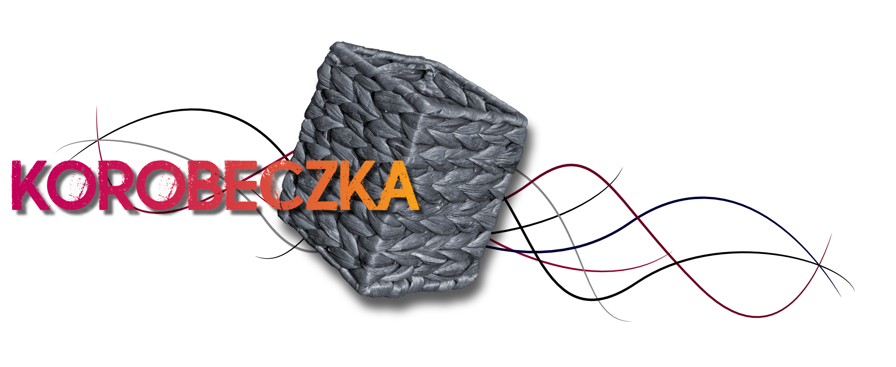

KARTA ZGŁOSZENIA

IMIĘ I NAZWISKO …………………………………………………………………………..
NAZWA SZKOŁY ……………………………………………………………………………
TERMIN I TAK NIE

TERMIN II TAK NIE

UWAGA
Warunkiem uczestnictwa w warsztatach jest czynny udział w Festiwalu Tradycyjnych Tańców i Zabaw Podlaskich „Korobeczka” - w dniu 23 października 2019 roku.

Dofinansowano ze środków Narodowego Centrum Kultury w ramach Programu EtnoPolska 2019

